**MSI prezentuje na targach COMPUTEX 2025 przełomową gamę produktów**

**Monitory QD-OLED, dyski SSD klasy enterprise i inteligentne technologie domowe na nowym poziomie**

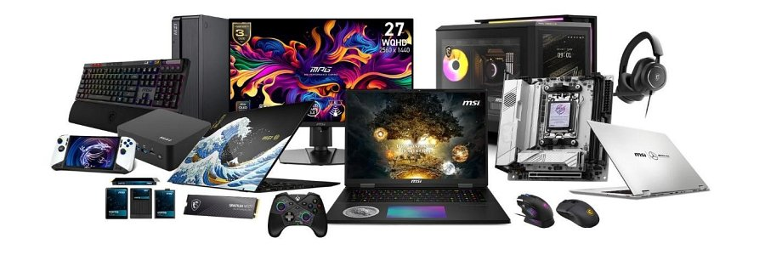

MSI, światowy lider w dziedzinie sprzętu gamingowego i komputerów wspieranych przez sztuczną inteligencję, prezentuje na targach COMPUTEX 2025 rewolucyjną linię produktów. Firma demonstruje swoje zaangażowanie w rozwój AI, edge computingu, gamingu, wydajnych pamięci masowych oraz inteligentnych rozwiązań sieciowych, stawiając na spójny ekosystem wspierany przez najnowsze technologie.

– „MSI nie tylko korzysta z AI – my ją rozwijamy i osadzamy w produktach codziennego użytku, redefiniując sposób, w jaki ludzie pracują, tworzą i grają” – mówi Sam Chern, wiceprezes ds. marketingu MSI.

**Najważniejsze nowości MSI na COMPUTEX 2025:**

**Gamingowy desktop MEG VISION X AI**

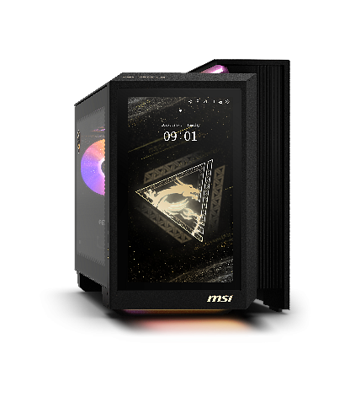

Laureat nagrody Best Choice COMPUTEX 2025, flagowy komputer stacjonarny wprowadza 13-calowy ekran dotykowy AI HMI, integrujący ekskluzywne aplikacje MSI z intuicyjnym interfejsem EZ Mode UI dla łatwego i szybkiego zarządzania systemem. Wyposażony w kartę graficzną NVIDIA® GeForce RTX™ 5090, procesor Intel® Core™ Ultra 9, pamięć DDR5 oraz dyski SSD Gen 5, oferuje również zaawansowane chłodzenie Silent Storm Cooling AI i technologię Glacier Armor, zapewniające maksymalną wydajność i efektywność termiczną.

**Seria Cubi NUC AI**

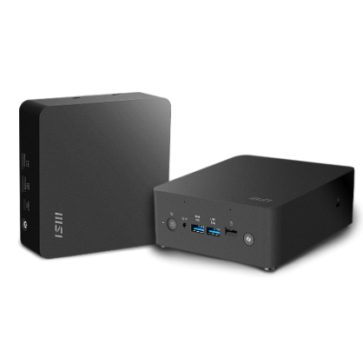

Kompaktowe miniaturowe komputery Cubi NUC AI 1UMG (0,51L) oraz Cubi NUC AI+ 2MG (0,826L) zostały wykonane z materiałów pochodzących z recyklingu (PCR) i wyposażone w procesory Intel® Core™ Ultra oraz jednostkę przetwarzania AI Intel AI Boost NPU. Dzięki wsparciu dla Copilot+, umożliwiają wydajne przetwarzanie zadań opartych na sztucznej inteligencji.

Model Cubi NUC AI+ oferuje dodatkowe funkcje, jak czytnik linii papilarnych, wbudowane głośniki, mikrofon, Thunderbolt™ 4 oraz MSI Power Link. Po zamontowaniu za monitorem MSI, komputer można uruchomić bezpośrednio za pomocą przycisku zasilania monitora. Zintegrowany Power Meter umożliwia oszacowanie zużycia energii i emisji dwutlenku węgla, łącząc inteligentne funkcje z rozwiązaniami przyjaznymi środowisku.

**Biznesowy desktop PRO DP80**

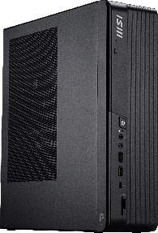

Zamknięty w kompaktowej obudowie o pojemności 8 litrów, PRO DP80 wyposażony jest w procesor Intel® Core™ Ultra 14. generacji, opcjonalną kartę graficzną NVIDIA®, dwa porty LAN oraz zabezpieczenia sprzętowe dTPM. Urządzenie obsługuje również czytniki kart oraz opcjonalne napędy optyczne. Dzięki fizycznym zabezpieczeniom antykradzieżowym oraz systemowi wykrywania nieautoryzowanego dostępu, PRO DP80 to również idealne rozwiązanie dla małych i średnich firm, które chcą wdrożyć możliwości AI, zachowując jednocześnie bezpieczeństwo na poziomie korporacyjnym.

**PC napędzane mocą MSI AI**

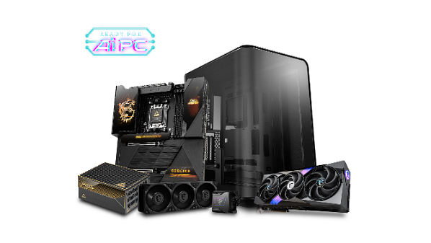

Płyty główne MSI zostały zaprojektowane z wykorzystaniem zaawansowanego sprzętu i technologii, aby w pełni sprostać wymagającym zastosowaniom związanym z gamingiem i sztuczną inteligencją. W konfiguracji opartej na płycie MEG X870E GODLIKE, w połączeniu z procesorem Ryzen 9 9950X3D, kartą graficzną GeForce RTX™ serii 5090, zasilaczem MEG Ai1600T PCIE5 oraz 256 GB pamięci RAM o wysokiej pojemności, uzyskujemy niesamowitą moc obliczeniową AI, tworząc najpotężniejszy komputer konsumencki nowej generacji z obsługą sztucznej inteligencji.

**Płyty główne MPG ITX**

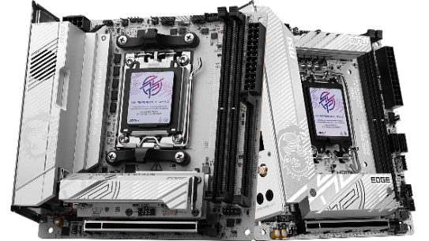

MPG X870I EDGE TI WIFI oraz MPG B850I EDGE TI WIFI to najnowsze płyty główne MSI w formacie ITX dla platformy AMD, które wyróżniają się eleganckim srebrno-białym wykończeniem, wysokiej klasy rozwiązaniami termicznymi, najnowszym gniazdem PCIe Gen 5, funkcjami ułatwiającymi montaż (EZ DIY) oraz zaawansowaną łącznością, w tym Wi-Fi 7 (320 MHz) i siecią LAN 5G.

Dzięki dołączonej karcie Xpander 5-w-1, model MPG X870I EDGE TI WIFI pomimo kompaktowych rozmiarów obsługuje aż trzy gniazda M.2, oferując niespotykaną możliwość rozbudowy w komputerach typu SFF (Small Form Factor).

Z kolei MPG B850I EDGE TI WIFI oferuje ten sam elegancki jasny design, idealny do budowy kompaktowych komputerów w białej stylistyce. Płyta wyposażona jest w 8-fazową sekcję zasilania, slot Lightning Gen 5 PCIe oraz dwa złącza M.2. Oba modele wspierają łączność Wi-Fi 7 320 MHz, zapewniając ultraszybki i stabilny internet, zarówno do pracy, jak i rozrywki.

**MPG 271QR QD-OLED X50**

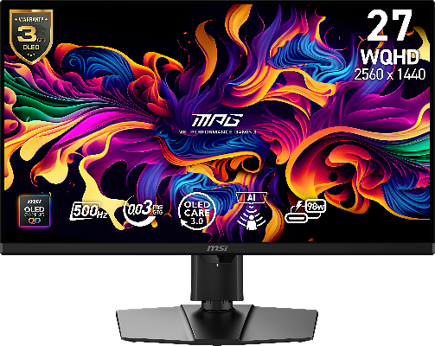

Pierwszy na świecie 27-calowy monitor gamingowy 2K QD-OLED z funkcją detekcji obecności człowieka w czasie rzeczywistym. Wyposażony w najnowszy panel QD-OLED 3. generacji firmy Samsung Display, oferuje częstotliwość odświeżania 500 Hz oraz innowacyjny czujnik AI Care Sensor opracowany przez MSI.

System ten opiera się na układzie scalonym z NPU (Neural Processing Unit) oraz czujniku CMOS działającym non-stop, który sprawdza obraz co 0,2 sekundy, umożliwiając błyskawiczną detekcję użytkownika. Dzięki temu monitor może automatycznie się wyłączyć lub aktywować tryb ochrony OLED, gdy wykryje brak obecności.

Monitor posiada certyfikaty VESA ClearMR 21000 oraz DisplayHDR True Black 500, co gwarantuje wyjątkową ostrość obrazu w ruchu i głęboką czerń – idealną do wciągającej, dynamicznej rozgrywki.

**Seria enterprise SSD VORTIQ**

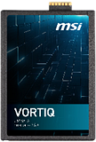

Dostosowana do obciążeń związanych ze sztuczną inteligencją i centrami danych, seria VORTIQ obejmuje modele w formatach U.2, E3.S, E1.S oraz SATA 2.5”, oferujące pojemność do 61 TB oraz prędkości odczytu w zakresie od 14 000 do 14 800 MB/s. Nośniki te obsługują do 1 DWPD (Drive Writes Per Day), zapewniając niezawodną wydajność nawet przy bardzo intensywnym użytkowaniu. Wprowadzenie tej serii podkreśla pozycję MSI w dynamicznie rozwijającym się obszarze technologii obliczeniowych i sztucznej inteligencji.

**SSD SPATIUM M571 PCIe 5.0**

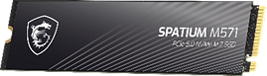

Stworzony w oparciu o kontroler **PHISON E28** w procesie technologicznym **6 nm firmy TSMC**, ten dysk **SSD Gen5 M.2** oferuje **do 20% niższe zużycie energii** w porównaniu do swojego poprzednika, co czyni go idealnym rozwiązaniem dla **wymagających graczy oraz użytkowników stacji roboczych**.

MSI prezentuje również przenośny dysk SSD **DATAMAG** z interfejsem **40 Gb/s / 20 Gb/s** oraz **oficjalnie ogłasza premierę nowego oprogramowania DATAMAG w Apple Store**, które umożliwi wygodne przechowywanie dużych plików i dokumentów, **znacząco usprawniając codzienną pracę i przepływ danych**.

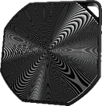

**System mesh Roamii BE Pro Wi-Fi 7**

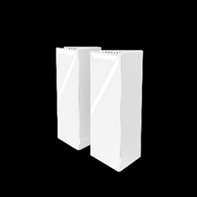

System mesh Roamii BE Pro zapewnia błyskawiczne prędkości Wi-Fi do 11 Gb/s w całym domu. Dzięki najnowszej technologii MLO, kanałom o szerokości 320 MHz oraz modulacji 4K-QAM, Roamii BE Pro gwarantuje płynną rozgrywkę online, streaming w jakości 4K oraz niezawodne połączenie w każdym zakątku mieszkania.

Konfiguracja jest łatwiejsza niż kiedykolwiek, a to dzięki zaktualizowanej aplikacji MSI Router 2.0, która teraz oferuje funkcję Find WiFi Spot, inteligentne narzędzie pomagające użytkownikom znaleźć najlepsze miejsce dla poszczególnych węzłów Roamii, maksymalizując tym samym wydajność i zasięg sieci.

**Nowe gamingowe peryferia**

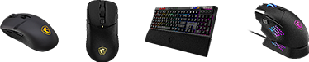

Bazując na sukcesie modelu VERSA 300 ELITE, MSI z dumą wprowadza na rynek dwie nowoczesne myszy gamingowe: ergonomiczną VERSA 500 WIRELESS 8K dla osób praworęcznych oraz wszechstronną symetryczną VERSA 300 WIRELESS 8K. Obie myszy cechują się lekką konstrukcją i wysokiej klasy specyfikacją, wzbogaconą o przełomową częstotliwość próbkowania 8000 Hz, spełniającą wymagania najbardziej wymagających graczy.

VERSA 500 WIRELESS 8K wyróżnia się innowacyjnym magnetycznym scrollem z technologią efektu Halla, który podnosi doświadczenia profesjonalnych graczy na zupełnie nowy poziom. To przełomowe rozwiązanie stanowi istotny krok naprzód w wydajności myszy bezprzewodowych i potwierdza nieustanne dążenie MSI do innowacji.

Ponadto, MSI zaprezentuje swoją nadchodzącą flagową serię bezprzewodowych urządzeń gamingowych PRO, której premiera zaplanowana jest na maj tego roku. Mysz VERSA PRO WIRELESS oferuje wiele programowalnych przycisków dostosowanych do potrzeb różnych graczy, natomiast klawiatura STRIKE PRO WIRELESS wyposażona jest w zaawansowaną cichą konstrukcję oraz klawisze multimedialne, scrolle i programowalne klawisze M. Odwiedzający będą mogli też zapoznać się z szeroką gamą stylów keycapów, które zapewnią świetne i wizualnie angażujące wrażenia.

**MSI na targach Computex 2025**

**Miejsce**: 4. piętro, Taipei Nangang Exhibition Center, Hala 1 (TaiNEX 1)

**Stoisko**: M0504

**Adres**: No. 1, Jingmao 2nd Rd., Nangang Dist., Taipei City

**Termin**: 20–23 maja 2025, godz. 9:30–17:30